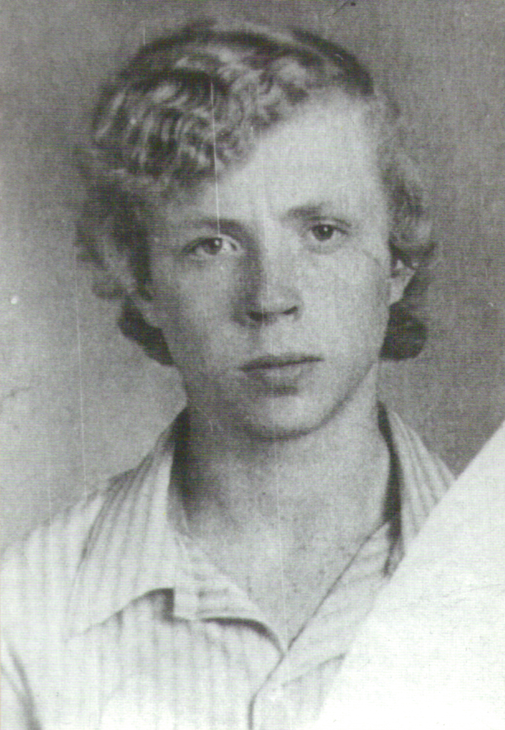

Клеймюк Александр Николаевич
Родился 8 сентября 1958 года в поселке Бузан Абанского района. Затем его семья переехала в поселок Кетский. После окончания школы он выучился на шофера, работал в леспромхозе. В 1979 году был призван в армию. В Туркменистане, куда направили Александра, навыки водителя пригодились – возил продукты и другие грузы. Об отправке в Афганистан в военную часть № 3642.Саша сообщил не сразу – понимал, что будут переживать, и не хотел расстраивать. О том, что приходится пережить, о войне – ни слова не писал. 18 января 1981 года, на колонну, в которой шла и машина Александра, напали моджахеды. Атака была отбита, но Александр Клеймюк во время боя получил смертельное ранение. Похоронен он был с воинскими почестями в поселке Кетский. В поселке бережно сохраняется память о воине-интернационалисте. В самом центре находится улица, названная его именем. В его честь по инициативе воинов-афганцев на школьной территории летом 1982 года был поставлен памятник. Рядовой Клеймюк А.Н. посмертно награжден орденом Красной.

